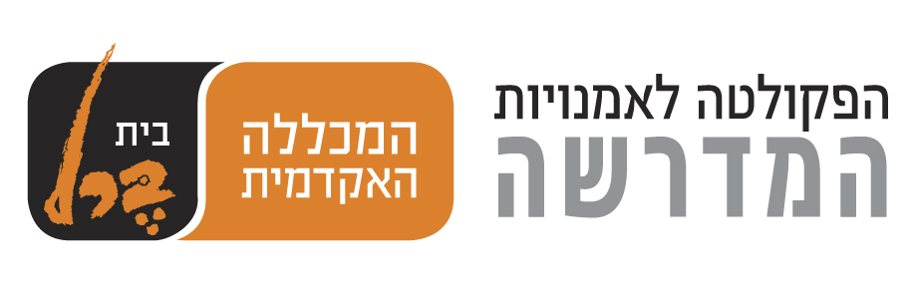
גלריה לצילום בפקולטה לאמנויות-המדרשה מציגה:

ספר צילום#1
השמש של אתמול, אורי גרשוני
20.10 > 24.11
אוצרת: נועה בן-שלום

בשנה זו תוצג בגלריית המחלקה לצילום סדרה של תערוכות שתעסוק בספר הצילום.
בכוונת התערוכות להציג את ספר הצילום כפלטפורמה מובחנת וספציפית.
מה הוא ספר צילום? ספר צילום הוא ספר - עם או בלי טקסט - שבו המסר העיקרי של העבודה מועבר על ידי צילומים. זהו ספר שנוצר על ידי צלם, או על ידי מישהו שעורך את עבודותו של צלם, או של מספר צלמים. יש לו אופי ספציפי, מובחן הן מהקטלוג הבא לסכם תערוכה, הן מספרים אלבומיים המציגים מפעל חיים או את "מיטב הצילומים" של צלמים והן מההדפסה הצילומית, בין אם זו הדפסה פשוטה ובין אם זו הדפסה מוזאלית. הצלם, יוצר את הספר לפי חזונו האמנותי וספר הצילום מטופל כמתכונת העומדת בזכות עצמה.
מבקר הצילום ההולנדי ראלף פרינס ניסח:
"ספר צילום הוא יחידה אמנותית אוטונומית, שניתן להשוות אותה לפסל, מחזה או סרט. הצילומים מאבדים את מאפיינהם הצילומיים העצמאיים ונהפכים לחלקים, המתורגמים לדיו הדפסה, מתוך אירוע דרמטי הנקרא ספר."
בהיותו ממוקם בין מדיום אמנותי למדיום המונים, היווה ספר הצילום גורם חשוב בגלובליזציה של צילום לסוגותיו השונות ובהפצה של רעיונות. יחד עם זאת, בעידן האינטרנט והטאבלטים מתעוררות שאלות על המשמעות והחשיבות של הפצת צילומים ורעיונות אמנותיים דווקא בפורמט חומרי, תחום ומוגדר, ועל היחודייות של ספר הצילום.

השמש של אתמול, אורי גרשוני | מוציא לאור: Sternhal Books | צילום: אורי גרשוני | טקסט: גבריאל דוב, ניסים גל ורותם רוזנטל | עיצוב והפקה: גילה קפלן ונירית בנימיני | בית דפוס: ע.ר דפוס בע"מ | הכנה לדפוס: ראובן אביב, ארטסקאן | תרגום ועריכה אנגלית: טליה הלקין | עריכה עברית: עינת עדי

כבר מימיו המוקדמים הייתה ההוצאה לאור חלק אינהרנטי ממדיום הצילום. ספר הצילום הראשון: "עיפרון הטבע" של וילאם הנרי פוקס טלבוט, יצא לאור בין השנים 1844-1846 כסדרה בת שישה אלבומים. בספרו 'השמש של אתמול' משחזר גרשוני את המסע שלו אל כפר מגוריו של אחד מאבות הצילום, וויליאם הנרי פוקס טלבוט. לפיכך ספר זה הוא מעין מחווה לספר האיקוני של טלבוט. הקורא בספר מתחיל את מסעו עם הדימוי הראשון שצילם גרשוני בהגיעו למקום, הכיתוב על המצבה של טלבוט, וממשיך דרך המפגש הממשי שלו עם ביתו של טלבוט, סביבת מגוריו וחפציו האינטימיים ששרדו אחריו. הדימויים צולמו במצלמה דיגטלית שהוסבה למצלמת נקב. התהליכים ההיברדיים שמבצע גרשוני טבועים בדיאלוג שמנהל גרשוני עם "עפרון הטבע" ובאים לידי ביטוי בבחירות שנעשו בעיבוד הדימויים המדמים איכויות של טכניקות הדפסה במעבדה ובבחירות שנעשו בעיצוב והפקת הספר.

את פירוק הספר ותליית הדפים בחלל גלריה, ביצע לראשונה אורי גרשוני בגלריה Volume בברלין.
" האפשרות להתבונן על כל דף מדפי הספר כיחידה נפרדת ועצמאית ומאידך לראותם סימולטנית פרושים על קירות הגלריה, הן אופציות שהצפייה הלינארית בדפדוף בספר אינה מגלמת. אולם אופני התבוננות אלו מגלמים מהות שהיה חשוב לי ליצור ולשמר בספר עצמו, תחושה של נוכחות חד-פעמית, ידנית. אולי זהו נסיון שווא להאחז, ולו למראית עין, בהילת המקור, גם אם אתה שותף לניפוצה.”

מקורות
The Photo Book, A history, Volume I, Martin Parr & Gerry Badger, Phiadon, 2004
The Open Book, A History Of The Photographic Book From 1878 To The Present, Hasselblad Center, 2004
* ללא אירוע פתיחה
גלריה לצילום במדרשה לאמנות, בית ברל בכפר-סבא 097478724 photography@beitberl.ac.il
שעות פתיחה: א- ה 19:00 –10:00, שישי 13:00 –10:00

לפרטים נוספים:
יחסי ציבור- בית הספר לאמנות- המדרשה, בית ברל


